BIOINFORMÁTICA

PÁGINAS WEB COMENTADAS
Centro Nacional Biotecnología (USA)
http://www.ncbi.nim.nih.gov

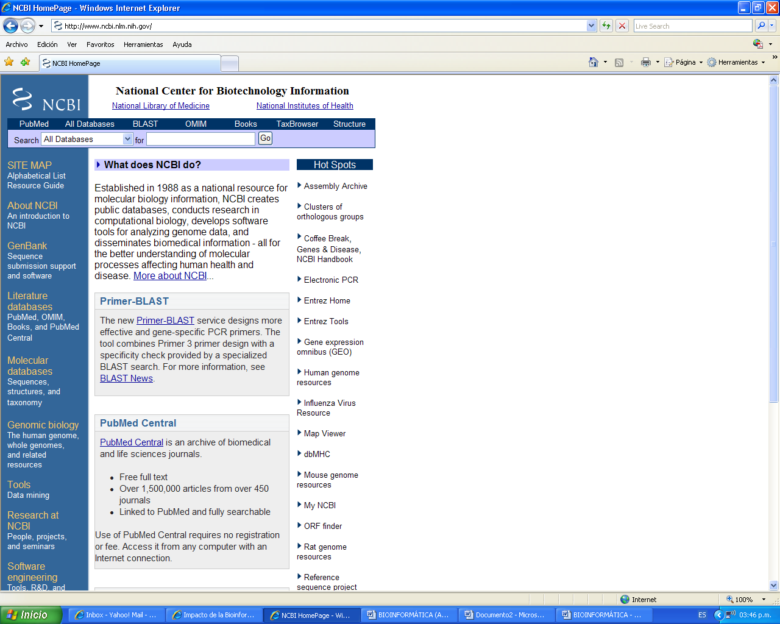

Esta base de datos es una de la más completa en el Ciberespacio, se encuentran bases de genes de diferentes organismos, artículos relacionados, estructuras de proteínas, nucleótidos y ligas a revistas especializadas y otras páginas Web, en las que se puede encontrar información complementaria y relacionada.

BIOINFORMÁTICA

PÁGINAS WEB COMENTADAS
Genome News Network
(Biología de organismos con genomas secuenciados)
http://www.genomenewsnetwork.org/
http://www.genomenewsnetwork.org/

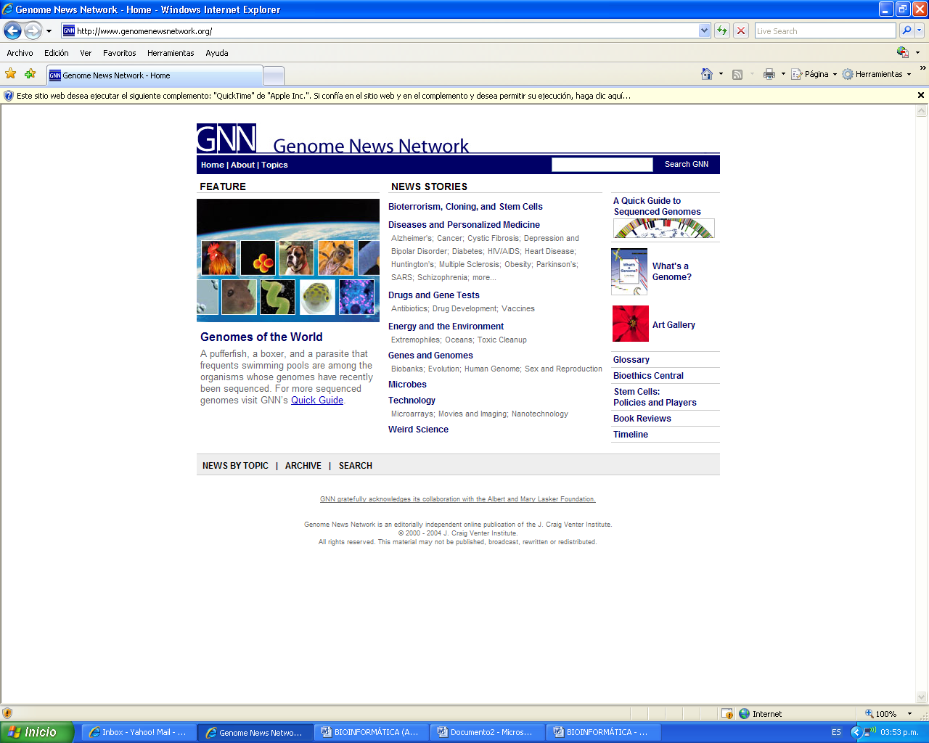

En esta página se encuentra información sobre bancos de genomas de organismos, guías para consulta de las bases, noticias relacionadas a la genómica, un glosario de los términos comúnmente utilizados; así como una galería de fotografías relacionadas con los organismos que aparecen en las bases de datos.

BIOINFORMÁTICA

PÁGINAS WEB COMENTADAS

KEGG: Kyoto Encyclopedia of Genes and Genomes
(Base de datos de Genes y Genomas)
http://www.genome.jp/kegg/

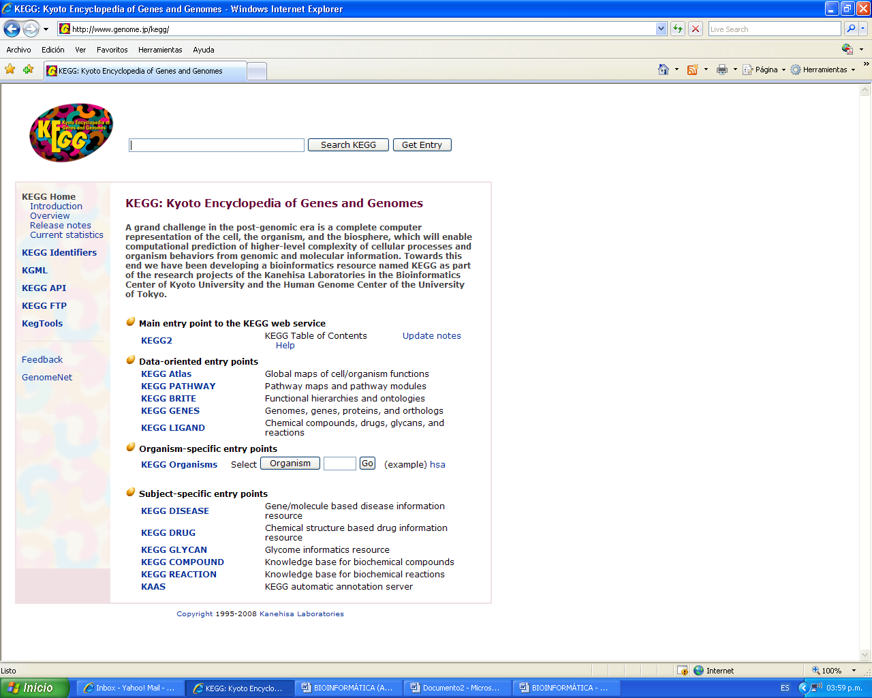
Base de datos de genes y genomas. Se puede navegar a través de palabras clave, incluye manual del usuario, ligas y notas relacionadas.

BIOINFORMÁTICA

PÁGINAS WEB COMENTADAS
Protein Data Bank
http://www.rcsb.org/pdb/
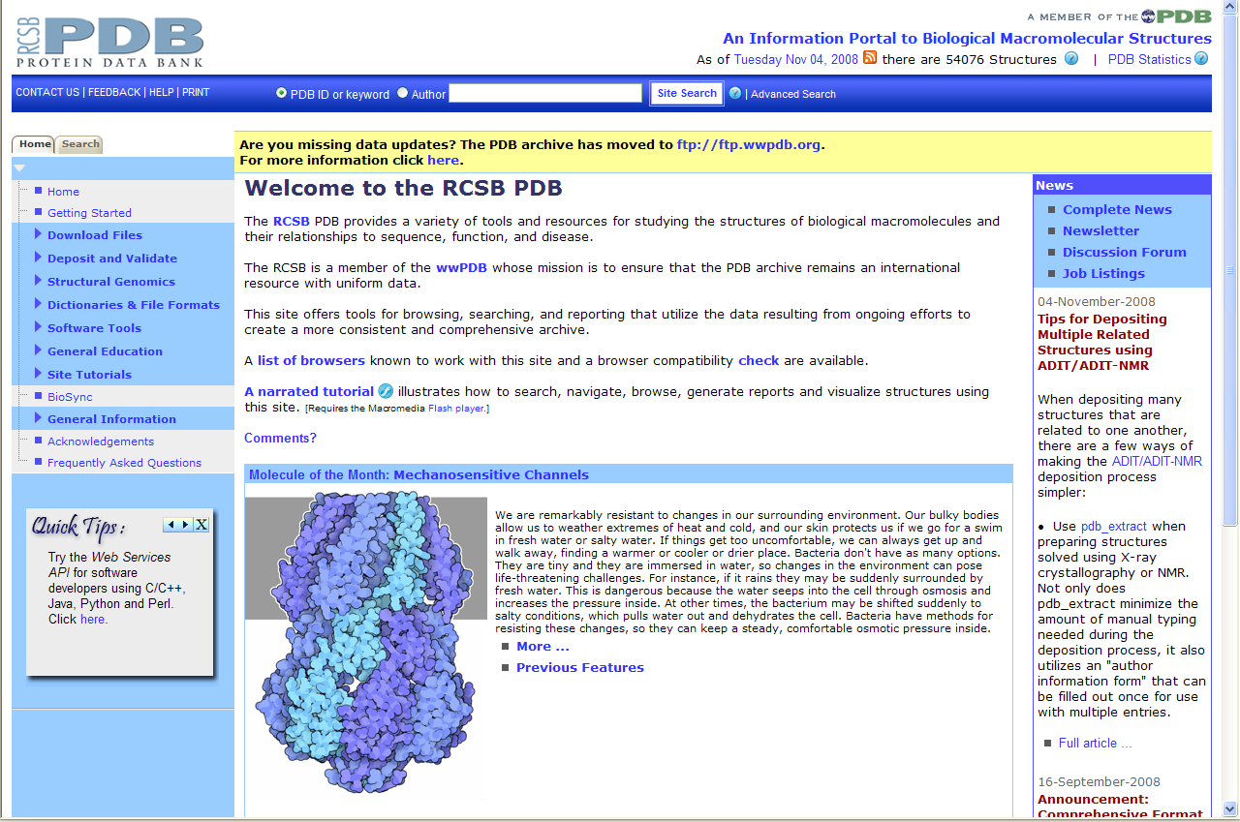

Ésta es una página que incluye una base de datos exclusiva para proteínas, que muestra la estructura de las proteínas en tercera dimensión con la posibilidad de colorear los dominios y rotar la estructura de la proteína, cuenta con una guía del usuario tiene ligas relacionadas con publicaciones y centros de investigación y educación.

